Тема урока: «Среднее арифметическое».
- Повторить теоретический материал в учебнике страница: 226 .
- Познакомиться с решением данной задачи:
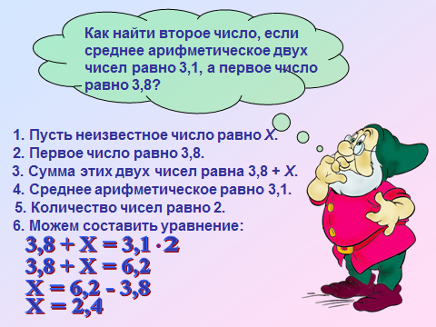
- Выполнить № -1528,1529.
- Найти среднее арифметическое чисел:
25,6; 28,7; 14,4 4; 12,8;
2,8; 42,3; 7,4; 16,5.
Д.З. Повторить изученный материал.
Подготовиться к контрольной работе по П – 36 – 38.

